Organisation en mémoire d’une forme particulière de connaissances: l'amorçage émotionnel

CERROTTI Fabien, doctorant

Université de Picardie Jules Verne

Centre de Recherche en Psychologie : Cognition, Psychisme, et Organisations

CRP-CPO (EA 7273)

Amiens, FRANCE

fabien_cerrotti@hotmail.fr

QUAGLINO Véronique, professeur

Université de Picardie Jules Verne

Centre de Recherche en Psychologie : Cognition, Psychisme, et Organisations

CRP-CPO (EA 7273)

Amiens, FRANCE

veronique.quaglino@u-picardie.fr

***Résumé*—**Dans cette étude nous nous interrogeons quant à l’éventualité d’un traitement spécifique des informations sensorielles émotionnelles. Notre objectif vise à étudier l'amorçage de répétition d’émotions faciales dans une tâche d’identification émotionnelle (expérience 1) et dans une tâche de décision émotionnelle manipulant les SOA (expérience 2). Les résultats obtenus permettent de mettre en évidence, dans une tâche d’identification émotionnelle, un effet d’amorçage uniquement lorsque les cibles sont des expressions faciales émotionnelles de tristesse pour un SOA de 1000 ms. Suite à ces résultats nous nous sommes donc interrogés sur la nature automatique ou non du traitement effectué lors de la présentation de l’amorce. Au cours d’une tâche de décision émotionnelle la mise en évidence d’un effet d’amorçage a été obtenue pour un SOA court (100 ms) et uniquement pour les décisions prises lors de la présentation de visages exprimant de la tristesse. En revanche aucun effet d’amorçage n’a été obtenu pour un SOA long (500 ms). Nos résultats sont en faveur d’un traitement automatique de l’information émotionnelle amorce influençant la prise de décision des participants lors de la présentation de la cible.

***Mots clés*** — Processus de mémoire, traitement automatique, amorçage émotionnel, SOA, expressions faciales émotionnelles

# Introduction

Toute forme de connaissance résulte de l’interaction entre un individu et son environnement. La confrontation avec l’environnement engendre l’activation précoce de nombreuses structures codant les dimensions sensorielles.

## Organisation et accès aux traces mnésiques

Diverses informations sensorielles et motrices permettent l'élaboration et l’intégration des connaissances en mémoire sous forme multisensorielle. De même, l'émergence et la récupération des connaissances est le résultat de l'activation d’informations sensorielles et motrices liées [1], [2]. Cette activation procèderait de façon automatique et s’étendrait à toutes les dimensions [3].

Les techniques d'amorçage sont particulièrement appropriées pour étudier l’activation des connaissances en mémoire [4]. Particulièrement, l’amorçage de répétition, consistant en la présentation du même stimulus amorce et cible, utiliserait des phénomènes perceptifs automatiques de bas niveaux [5]–[7].

## Informations émotionnelles : un traitement spécifique ?

Selon le modèle développé par Versace [3], les informations affectives et les connaissances émotionnelles opéreraient de façon similaire à n’importe quelle information perceptive. Toutefois, un tel postulat suppose un traitement automatique des informations affectives et émotionnelles. Les effets d’amorçage seraient alors mis en évidence par la facilitation du traitement lorsque les essais seraient congruents (même valence émotionnelle pour l’amorce et la cible). Cet effet de facilitation ne serait pas observé lorsque les essais seraient non-congruents (valences émotionnelles différentes pour l’amorce et la cible).

La nature automatique du traitement d'informations affectives a déjà été démontrée par des études qui ont manipulé le SOA (Stimulus Onset Ansynchrony), c’est-à-dire le temps de présentation entre l'amorce et la cible [8], [9]. De nombreuses études ont été réalisées avec des mots [9], [10] ou des images [11] émotionnels et ont notamment mis en évidence des effets d’amorçage avec des SOA de 150 ms, alors que ces effets disparaissaient pour des SOA supérieurs à 300 ms. Cependant, aucune étude à notre connaissance n’a été réalisée avec des expressions faciales émotionnelles.

*Notre étude a donc pour objectif* d'évaluer l'amorçage de répétition d’émotions faciales dans une tâche d’identification émotionnelle (expérience 1) et dans une tâche de décision émotionnelle manipulant les SOA (expérience 2).

# Expérience 1 : identification émotionnelle

## Méthode

### Participants

Vingt-neuf étudiants en psychologie de l'université de Picardie Jules Verne, âgés de 18 à 22 ans, ont participé à cette étude.

### Stimuli et matériel

Les stimuli émotionnels utilisés étaient constitués de photographies en noir et blanc de visages de femmes (9) et d’hommes (9) représentant des expressions neutres, ou émotionnelles (joie et tristesse) issues de la batterie NimStim [12]. La tâche a été implémentée à l'aide du logiciel E-prime. Les passations individuelles ont été effectuées sur un ordinateur portable Dell Latitude (E6500) avec une résolution d'écran de 1280 x 800 pixels.

### Procédure

La tâche comprenait une phase d'entraînement et une phase de test. Au cours de la phase d'entraînement 8 essais étaient présentés au participant afin qu’il se familiarise avec la procédure. La phase de test comprenait 3 blocs de 64 essais.

Pour chaque essai, trois stimuli étaient présentés avec le même visage de femme ou d’homme: (1) stimulus signal, (2) stimulus amorce, et (3) stimulus cible. Le stimulus signal (1) était composé d’un visage représentant une expression neutre, présenté pendant 1000 ms. Le stimulus amorce (2) était composé du même visage représentant une expression neutre ou une expression émotionnelle joyeuse ou triste, présenté pendant 1000ms. Enfin, le stimulus cible (3) était le même visage représentant une émotion soit joyeuse, soit triste (50%). Il restait affiché à l’écran tant que le participant appuyait sur la barre d'espace de l'ordinateur, alors l'essai s'achevait et l'essai suivant débutait. Si le participant ne répondait pas, le stimulus cible restait affiché pendant 1500 ms, avant l'essai suivant.

Chaque visage était présenté 4 fois par bloc. L’ordre de succession était aléatoire.

Au cours de la première partie de l’expérience (192 essais), il était demandé aux participants de répondre le plus vite possible, mais sans se tromper, en pressant la barre d'espace du clavier, lorsque la cible était un visage représentant la *joie*. Dans la seconde partie de l’expérience (192 essais), les participants devaient répondre lorsque la cible était un visage représentant de la *tristesse*. L’ordre d’apparition de ces deux parties était contrebalancé entre les participants. La réponse attendue dépendait ainsi de la consigne énoncée aux participants.

Le lien manipulé entre l'amorce et la cible pouvait être *neutre* lorsque le stimulus amorce était un visage d’expression neutre (neutre – joie ou neutre – triste). Le lien pouvait aussi être *congruent* lorsque le stimulus amorce et le stimulus cible avait la même expression émotionnelle (joie – joie ou triste – triste). Enfin, ce lien amorce-cible pouvait être *non-congruent* si le stimulus amorce et le stimulus cible avait des expressions émotionnelles différentes (triste – joie ou joie – triste).

## Résultats

Pour chaque participant les temps de réponses moyens (TR en msec) ont étés calculés pour chacune des 6 conditions de valence : [amorce joie ; amorce triste ; amorce neutre] x [cible joie ; cible triste]. Les moyennes et écarts-types obtenus sont présentés dans le Tableau I.

Tableau I. Temps de réponses moyens en fonction de l'expression émotionnelle cible et amorce

|  |  |  |  |  |  |  |
| --- | --- | --- | --- | --- | --- | --- |
| Emotion Cible | Joie | | | Triste | | |
| Emotion Amorce | Joie | Triste | Neutre | Joie | Triste | Neutre |
| Temps de Réponses moyens | 433,92  (55,31) | 459,11  (48,13) | 455,72  (57,90) | 464,72  (80,81) | 480,59  (68,55) | 495,68  (70,66) |

Les *scores de* *facilitation* ont ensuite été calculés en soustrayant les TR des amorces à valence émotionnelle (joie ou triste) aux TR des amorces neutres (cf. Fig. 1). Les scores positifs représentent ainsi la facilitation et les scores négatifs représentent la perturbation, provoquées par le lien amorce–cible.

L’ANOVA à mesures répétées au seuil de significativité de 5% d’erreur n’a pas révélé d’interaction (*F* = 1.3) entre les valences émotionnelles de l’amorce et de la cible. Conformément à notre hypothèse d’interaction, nous avons testé les contrastes. Pour les cibles joyeuses, les effets de la valence émotionnelle de l’amorce étaient significatifs *F*(1, 28) = 12.34; *p* < .002, alors qu’ils ne l’étaient pas pour les cibles tristes (F = 3.75). En effet, les participants répondaient plus vite pour les cibles joyeuses quand le lien était congruent. De plus, un effet principal de la cible *F*(1,28) = 6.85; *p* < .02 ; et de l’amorce [*F*(1,28) = 9.90; *p* < .004] a été mis en évidence : les TR étaient plus faible pour la valence joie que pour la tristesse.

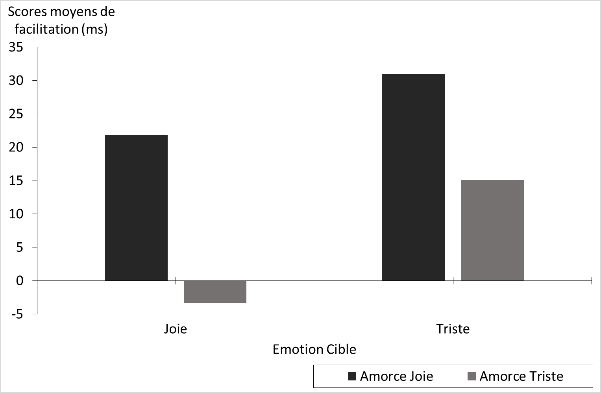

Fig. 1. Scores moyens de facilitation pour l’évaluation de la cible (ms) en fonction de l’émotion cible et amorce

# Expérience 2 : Décision émotionnelle

L’objectif de la deuxième expérience est d'étudier l'existence ou non d'un effet d'amorçage en manipulant la valence des stimuli et le SOA.

## Méthode

### Participants

Trente et un étudiants en psychologie de l'université de Picardie Jules Verne, âgés de 18 à 22 ans, ont participé à cette étude. Aucun n’avait participé à l’expérience 1.

### Stimuli et matériel

Les stimuli utilisés étaient identiques à ceux de l'expérience 1. Les passations individuelles se sont effectuées sur un ordinateur portable Tera Mobile 1541. Sa résolution était de 1920x1080.

### Procédure

La tâche comprenait une phase d’entrainement de 24 essais et une phase de test de 8 blocs de 72 essais.

Au cours d'un essai, une croix de fixation apparaissait pendant 500 ms. Ensuite, le stimulus amorce (visage neutre ou exprimant la joie ou la tristesse) apparaissait durant 50 ms (ou 450 ms), suivi d'un écran blanc sur une durée 50 ms. Enfin, le stimulus cible (visage exprimant la joie ou la tristesse) était affiché jusqu'à la réponse du participant. Le SOA entre le stimulus amorce et le stimulus cible était donc de 100 ms ou de 500 ms.

Les participants étaient invités à effectuer un jugement émotionnel en appuyant sur une touche avec un émoticône de joie, s'ils pensaient que le visage était de valence joyeuse, ou sur la touche avec un émoticône de tristesse, s'ils pensaient que le visage était de valence émotionnelle triste. Il leur était précisé qu'ils devaient aller le plus vite possible, tout en évitant de faire des erreurs.

Les participants étaient confrontés à toutes les conditions de SOA : 4 blocs de 72 essais avaient un SOA court (100 ms) et 4 blocs de 72 essais avaient un SOA long (500 ms). L’ordre des blocs (SOA courts ou longs) était contrebalancé : les participants étaient aléatoirement répartis sur deux scripts expérimentaux « 4 blocs SOA courts, puis 4 blocs SOA longs », et inversement.

## Résultats

Comme dans l'expérience 1, les temps de réponses moyens ont été calculés pour chaque participant (Tableau II), ainsi que les scores moyens de facilitation (Fig. 2).

TABLEAU II. Temps de réponses moyens en fonction du SOA et de l'expression émotionnelle cible et amorce

|  |  |  |  |  |  |  |
| --- | --- | --- | --- | --- | --- | --- |
| Emotion Cible | Joie | | | Triste | | |
| Emotion Amorce | Joie | Triste | Neutre | Joie | Triste | Neutre |
| Temps de Réponses moyens |  |  |  |  |  |  |
| *SOA 100 ms* | 615,25  (135,50) | 624,53  (100,83) | 622,83  (123,39) | 650,82  (136,72) | 607,11  (142,58) | 638,81  (133,38) |
| *SOA 500 ms* | 596,38  (104,54) | 575,53  (94,09) | 566,58  (82,98) | 576,99  (101,89) | 604,20  (106,33) | 619,60  (95,40) |

L’ANOVA à mesures répétées a permis de mettre en évidence un effet d'interaction entre l’émotion cible et amorce, pour les SOA courts *F*(1,30) = 12.00; *p* < .002. Lorsque la cible était de la tristesse, les TR étaient plus rapides pour les amorces tristes, par rapport à des amorces joyeuses *F*(1,30) = 40.66; *p* < .001. Pour les cibles joyeuses, l’analyse statistique ne nous permet pas de mettre en évidence d’effet de l’amorce sur la cible *F* < 1.

Pour les SOA longs, un effet d'interaction entre les valences émotionnelles de la cible et de l’amorce a été mis en évidence *F*(1,30) = 8.98; *p* < .006. Si les cibles étaient triste, les TR étaient plus rapides pour les amorces joyeuses par rapport aux amorces tristes *F*(1,30) =9.32; *p*  < .005. Pour les cibles joyeuses, les effets d’amorçage sont tendanciels *F*(1,30) = 3.93 ; *p* = .06.

# Conclusion

Dans la première expérience, les résultats ont permis de mettre en évidence un effet d'amorçage, mais uniquement pour les stimuli cible joie, et non pour les stimuli cible triste.

Dans la seconde expérience, les résultats ont montré un effet d’amorçage pour les SOAs courts, mais uniquement pour les stimuli cible exprimant de la joie et non pour ceux exprimant de la tristesse. Pour les SOAs longs, les résultats n’ont pas mis en évidence d’effet d’amorçage. Pour les cibles tristes, les TR sont en effet plus longs pour les essais où le lien entre l’amorce et la cible est congruent, que pour les essais non-congruents.

Les résultats de cette étude sont donc en faveur d'un traitement automatique de la valence de l’amorce influençant la réponse lors de la présentation de la cible [8], [11].

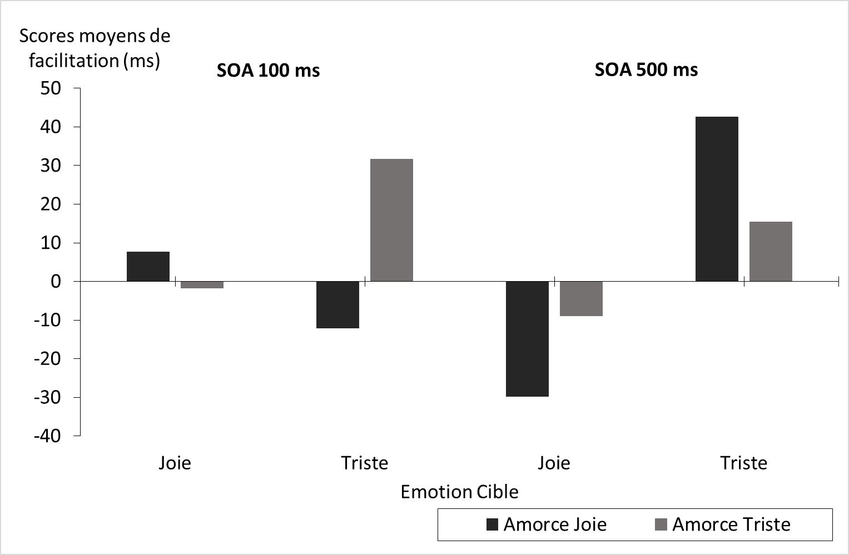

Fig. 2. Scores moyens de facilitation pour l’évaluation de la cible (ms) en fonction du SOA et de l’émotion cible et amorce

Précédemment, Klauer et collaborateurs [10] ont manipulé de nombreux SOAs afin d'obtenir une évaluation fine de l'évolution temporelle du paradigme d'amorçage. Les résultats obtenus ont permis de mettre en évidence un effet d'amorçage pour les SOA de 0 ms à 100 ms. Cet effet serait maximal lorsque le SOA était de 150 ms puis décroitrait jusqu'à son extinction pour des SOA plus longs (supérieurs à 300 ms) [9]. Ce mécanisme d'évaluation automatique, riche dans la littérature pour des mots, semble s'appliquer aussi à des expressions faciales émotionnelles.

Cette étude est également en faveur de l'opposition faite entre émotion et affect. L'affect peut être défini comme un état émotionnel motivationnel dans lequel se trouve un individu à un moment donné [3]. L'affect correspondrait à des patrons d'activations neurovégétatifs qui seraient associés à des sensations de type agréable et désagréable. Ces sensations seraient attribuées à l'objet source de ces sensations, de manière rapide et automatique, et ne pouvant fournir d'autres informations sur l'objet. L'émotion correspondrait en revanche à des états mentaux de plus haut niveau cognitif, car basés sur une évaluation de la situation.

Les activations précoces des dimensions élémentaires d’un stimulus influenceraient les traitements qui interviennent dans un délai bref après la disparition de ce stimulus. Ces activations sont spécifiques aux propriétés élémentaires du stimulus. Nos connaissances seraient donc le fruit des différentes dimensions associées à l'objet ainsi qu'à leurs réponses motrices. Une fois activés automatiquement par la situation, elles peuvent faciliter ou perturber les traitements selon leur pertinence. Ainsi notre étude, en accord avec les résultats obtenus par Versace et collaborateurs [13], est en faveur d'une propagation de l'activation au sein d'un système mnésique pluridimensionnel. Suite à la présentation d'un stimulus, une activation se propage vers l'ensemble des propriétés dimensionnelles des amorces facilitant le traitement d'un stimulus qui suit immédiatement si celui-ci possède des propriétés communes.

La nature d’une connaissance reposerait sur deux mécanismes : (1) un mécanisme d’activation intra-traces et (2) un mécanisme d’activations inter-traces [3], [14], [15]. Notre étude s’intéressant au premier mécanisme avec pour stimuli des expressions faciales émotionnelles suppose donc que l’accès à un traitement de haut niveau n’est pas nécessaire pour influencer la prise de décision et l’identification de la valence émotionnelle. Ainsi les activations affectives précoces, comme toutes autres activations précoces, précèderaient des réactions émotionnelles plus élaborées qui impliquent des mécanismes d’intégration.

# Références

[1] L. W. Barsalou, “Grounded cognition,” *Annu. Rev. Psychol.*, vol. 59, pp. 617–45, Jan. 2008.

[2] A. R. Damasio, “Une architecture pour la mémoire,” in *L’autre Moi Même: Les Nouvelles Cartes du Cerveau, de la Conscience et des Emotions*, A. R. Damasio, Ed. Paris: Odile Jacob, 2010, pp. 163–190.

[3] R. Versace, B. Nevers, and C. Padovan, *La mémoire dans tous ses états*. Marseille: Solal, 2002.

[4] L. Brunel, G. Vallet, B. Riou, and R. Versace, “The sensory nature of knowledge : generalization vs. specification mechanisms,” 2009.

[5] C. B. Cave, P. R. Bost, and R. E. Cobb, “Effects of color and pattern on implicit and explicit picture memory.,” *J. Exp. Psychol. Learn. Mem. Cogn.*, vol. 22, no. 3, pp. 639–653, 1996.

[6] L. L. Jacoby and C. a. Hayman, “Specific visual transfer in word identification.,” *J. Exp. Psychol. Learn. Mem. Cogn.*, vol. 13, no. 3, pp. 456–463, 1987.

[7] M. E. Masson, “Identification of typographically transformed words: instance-based skill acquisition.,” *J. Exp. Psychol. Learn. Mem. Cogn.*, vol. 12, no. 4, pp. 479–488, 1986.

[8] R. H. Fazio, D. M. Sanbonmatsu, M. C. Powell, and F. R. Kardes, “On the automatic activation of attitudes,” *J. Pers. Soc. Psychol.*, vol. 50, no. 2, pp. 229–238, 1986.

[9] D. Hermans, J. De Houwer, and P. Eelen, “A time course analysis of the affective priming effect,” *Cogn. Emot.*, vol. 15, no. 2, pp. 143–165, Mar. 2001.

[10] K. C. Klauer, C. Rossnagel, and J. Musch, “List-context effects in evaluative priming,” *J. Exp. Psychol.  Learn. Mem. Cogn.*, vol. 23, no. 1, pp. 246–55, Jan. 1997.

[11] D. Hermans, J. De Houwer, and P. Eelen, “The affective priming effect : automatic activation of evaluative information in memory,” *Cogn. Emot.*, vol. 8, no. 6, pp. 515–533, 1994.

[12] N. Tottenham, J. W. Tanaka, A. C. Leon, T. McCarry, M. Nurse, T. a Hare, D. J. Marcus, A. Westerlund, B. J. Casey, and C. Nelson, “The NimStim set of facial expressions: judgments from untrained research participants,” *Psychiatry Res.*, vol. 168, no. 3, pp. 242–9, Aug. 2009.

[13] R. Versace and G. Allain, “Negative priming in a gender decision task and in a semantic categorization task.,” *Acta Psychol. (Amst).*, vol. 108, no. 1, pp. 73–90, Jun. 2001.

[14] D. L. Hintzman, “MINERVA 2 : A simulation model of human memory,” *Behav. Res. Methods, Instruments, Comput.*, vol. 16, no. 2, pp. 96–101, 1984.

[15] D. L. Hintzman, “‘Schema Abstraction’ in a multiple-trace memory model,” *Psychol. Rev.*, vol. 93, no. 4, pp. 411–428, 1986.